Gioffredo Cappa (Chiaffredo Cappa) [c.1653-1717]
ジョッフリィド・カッパ (キァッフリィド・カッパ)

フィリップ・キャスが『トリノのヴァイオリン製作（1650-1770）』で詳述しているように、ピエモンテ州の初期のヴァイオリン製作者が受けた影響は、イタリアの他の地域とは異なるものであった。ピエモンテには、イタリア半島の他の地域と同様に、30年戦争（1618-48）の戦禍によって離散したドイツ人製作家がいた。しかし、ピエモンテはサヴォワ家の支配下にあったため、政治的・文化的にフランスと強い結びつきがあった。そのため、17世紀から18世紀初頭のピエモンテ製ヴァイオリンには、イタリアとは異なる、北欧の流派に共通する製作方法が多く見られるのも不思議ではない。例えば、リブを背面の溝にはめ込む方法や、トップブロックを分離しない一体型のネック（スルーネック）などがある。

ピエモンテのヴァイオリン職人には、ドイツ生まれのエンリコ・カテナール、ピエモンテ出身のファブリツィオ・ゼンタ、アンドレア・ガット、ジョバンニ・フランチェスコ・チェロニアートなどがいた。トリノ郊外のクーネオという町では、スピリート・ソルダーナが活躍していた。一方、ジョフレード・カッパは、トリノから南へ約60マイルのところにある小さな町、サルッツォで主に仕事をしていたようだ。

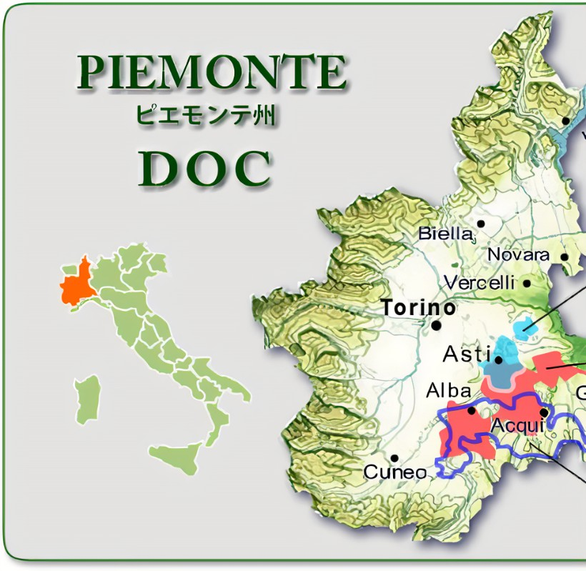
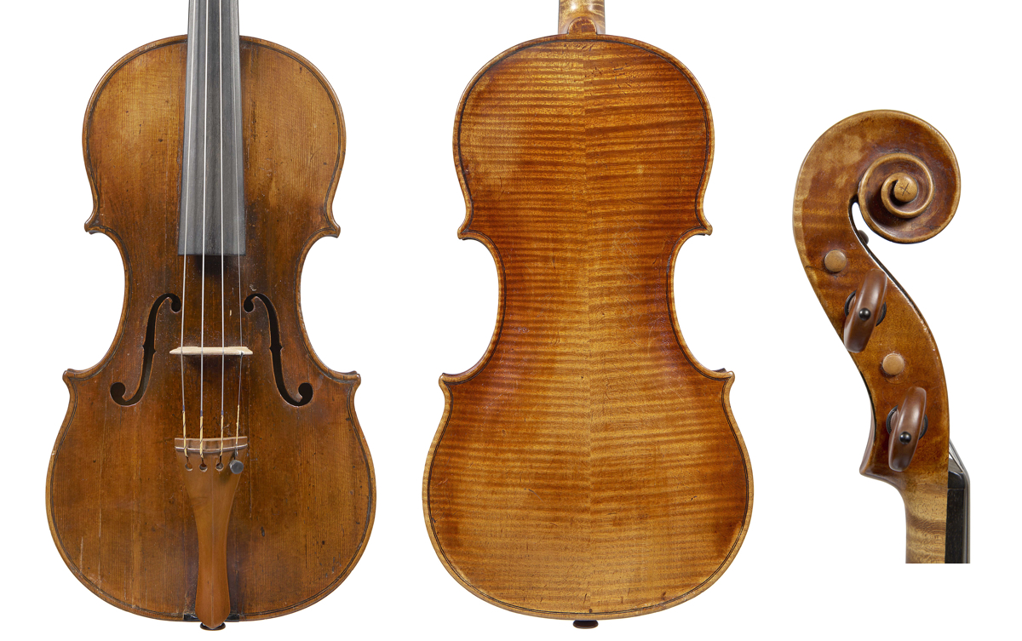
※ピエモンテの横板はめ込み法が用いられたジョッフリィド・カッパ

カッパ（1653頃-1717）はトリノの製作者と呼ばれることもあるが、この街との関係は不明である。トリノには1697年製のオリジナルと思われるラベルを貼ったヴァイオリンが存在するが、それ以外に彼がトリノにいたことを示す文献的証拠は知られていない。また、カッパのヴァイオリン製作者としての訓練についても、ほとんどわかっていない。彼の楽器はアマティ家のものと表面的には似ているが、彼がアマティ家の弟子であったという推測は、より綿密な精査には耐えない。そのような結論を裏付ける証拠書類がないだけでなく、カッパの製作方法はいくつかの点で実質的に異なっているのである。

確定しているのは、カッパが少なくとも生涯の大半をサルッツォで過ごし、1717年にサルッツォで亡くなったということである。フェデリコ・サッキによると、オラツィオ・ロッジェーロは19世紀後半にサルッツォの古文書からカッパの死亡記録を見つけた：「サルッツォの弁護士であるロッジェーロが、その町の教区の古い登記簿から、コジオ伯の調査を困惑させたと思われたこのヴァイオリン製作者に関するすべての日付を見つけることに成功したのは、1890年のことである。ジョフレッド・カッパは1647年に生まれ、1717年8月6日にサルッツォで亡くなっている。(死者のための登録簿」第五巻、139ページ、大聖堂の公文書館所蔵)

さらに最近、フィリップ・キャスは、カッパが1717年に亡くなる数日前に書かれた遺言「Testamento of Maestro Chiafreddo Cappa」も発見している。興味深いのは、カッパの名前のスペルが、サルッツォの守護聖人の名前であるChiaffredo（Gioffredoではない）になっていることである。また、カッパはサルッツォの納税記録によると、サン・ベルナルド教区に住んでいることが記載されている。

しかし、カッパの生年月日については、まだ不明な点がある。カッパの死亡記録のカスの訳はサッキの訳と若干異なっている：「ヨフレドゥス・カッパ、年齢約70歳、秘跡を管理し、6日［1717年8月］に死亡、7日に大聖堂に埋葬された」。他の資料では、カッパの生年月日を1644年、1653年と様々に記している。おそらく、さらなる調査によって正確な年代が判明するだろう。

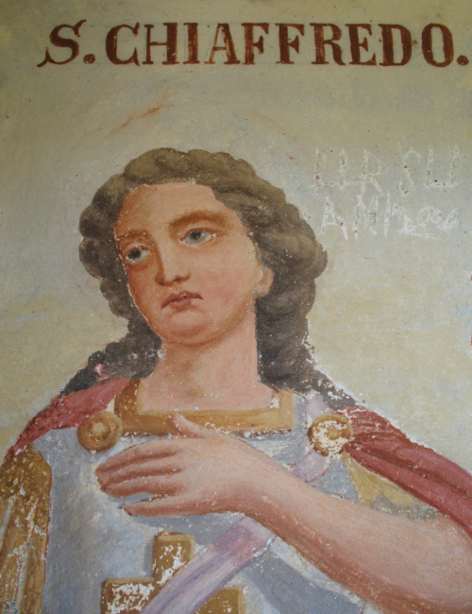
※オンチーノの奉納礼拝堂にあるサルッツォの守護聖人サン・キァッフリィドの画

1696年頃、カッパはサルッツォを離れ、南のモンドヴィという町に向かったようだ（モンドヴィ1697年というカッパのオリジナルラベルのついたチェロが存在する）。スペイン継承戦争（1696年〜1713年）でフランスがピエモンテに侵攻したことがきっかけであったと思われる。その後のカッパの動向は不明だが、1707年以降にサルッツォに戻ったことが法的文書で確認されている。1697年にカッパがトリノにいた可能性は確かにある。しかし、1706年のトリノの国勢調査に彼は登場していない。おそらく、この年にフランス軍主導のトリノ包囲戦があり、トリノが荒廃したためであろう。

カッパの作品、そしてピエモンテの初期メーカーの作品の多くを整理する際の問題の一つは、オリジナルのラベルがないことである。この混乱は少なくとも18世紀半ばまでさかのぼり、より価値のある名前で売るために、悪徳業者によって多くのラベルが剥がされたり、変えられたりしたと推測される。カッパの楽器は、ほとんどがアマティスとして生まれ変わったが、1701年（グァルネリの死後3年）の日付でアンドレア・グァルネリの偽ラベルが付けられたカッパのヴァイオリンの例も存在する。

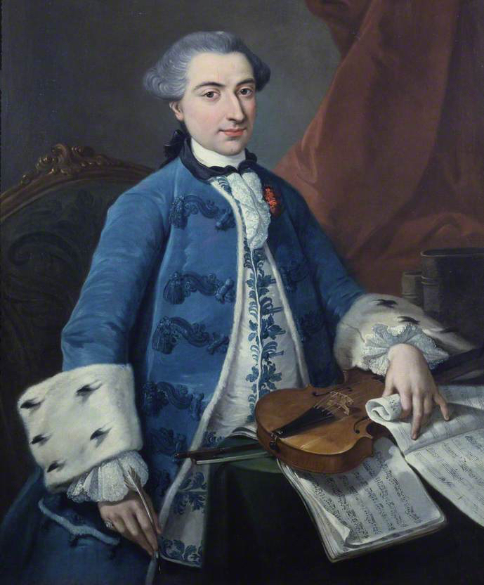
※ピエモンテの無名画家によるガエタノ・プニャーニ

ニコロ・パガニーニは、1823年6月付の友人ルイジ・ジェルミへの手紙の中で、カッパのラベルの問題について次のように書いている。「あなたのアマティはアマティではなく、サルッツォのカッパです。プニャーニはカッパのラベルをすべてアマティに変えてしまったので、彼の名前のついたカッパのヴァイオリンは見つかりません」。ガエタノ・プニャーニは、18世紀後半に活躍したトリノのヴァイオリニスト、教師、作曲家である。ヴァイオリン・ファミリーの楽器の取引が、専門のディーラーではなく、一般的に音楽家やルシアーによって進められていた時代に働いていたプニャーニは、カッパ・ヴァイオリンのラベルの一部を変更する役割を担った可能性が十分にある。しかし、プニャーニが活躍した頃には、カッパのラベルの多くは、トリノの同業者のラベルと同様に、すでに変更されていた可能性が高い。

コジオ・デ・サラブエ伯爵もカッパのオリジナルラベルがないことを指摘し、回顧録にこう書いている。「今まで、彼の楽器でオリジナルのラベルが貼られたものを見つけることはできなかった。彼の楽器の多く、特に最良で古いものは、アマティのラベルが貼られ、そのように（特に外国人に）販売されていた」。コジオは、カッパのラベルを貼ったヴァイオリンで、ファーストネームがゴフレードかジョアッキーノであったことを指摘している：「ピエモンテの伝統では、これらのカッパのうちの2人、あるいはもっと多くが、次々と働いていたと言われている。そのうちの最初の者は、おそらくアマティの弟子であった唯一の者であろう」。

カッパが複数いたことを示す証拠はなく、前述のようにアマティの工房で修業していたことを示す証拠もない。しかし、18世紀後半になると、カッパの作品とされる楽器にカッパの偽ラベルが貼られるようになったようである。これは、少なくとも彼の楽器に対する評価が高まったことが一因であろう。コジオは、カッパはアマティスの最高の模倣者の一人であり、カッパのヴァイオリンは「特にオランダとイギリスの人々によって大いに評価され、これらの楽器に高値が付けられた」と書いている。コジオはまた、カッパの作品をヴァイオリンの名手ジョヴァンニ・バッティスタ・ヴィオッティが宣伝したことにも触れている。『（ヴィオッティは）普段からこのカッパの作ったヴァイオリンを弾いて扱っており、それは決して小さなビジネスではなかった』。ヴィオッティの弟子たちもこのカッパの楽器を演奏していた。

カッパの仕事は、コジオ自身のビジネスにも大きく関わっていた。1775年2月の目録には、G.B.グァダニーニによって修理されたコジオ所有の7つのカッパ・バイオリンが記載されており、1779年5月の契約書には、グァダニーニはコジオに代わってカッパ・バイオリンを90ゼッキーニで修理・販売し、さらに「壊れていない」別のバイオリンを90ゼッキーニで修理することに同意している。この手紙にはカッパの楽器の価値について書かれており、20ゼッキーニで売られるグランチーノのヴァイオリンと120ゼッキーニ以上で売られる中型のストラディヴァリのヴァイオリンが挙げられている。1777年5月付けの別のコジオの楽器の目録では、アマティとストラディヴァリの最も貴重な例を除いて、コジオがカッパのヴァイオリンを他の重要な製作者とほぼ同じように高く評価していたことが確認されている。

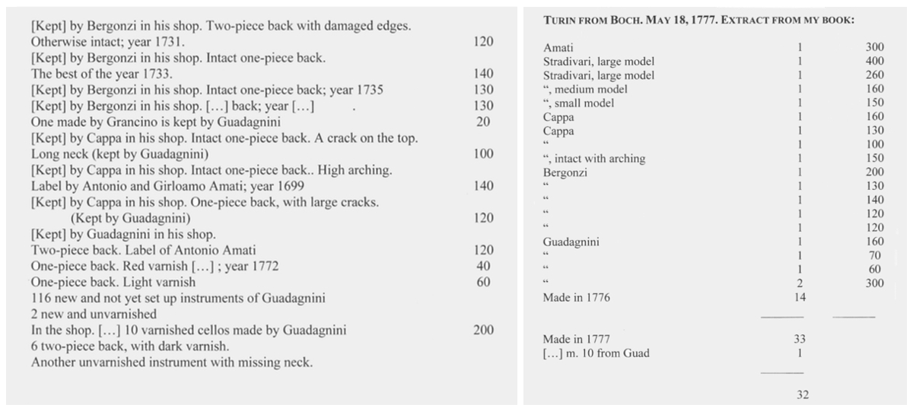
※コジオ伯爵の在庫帳

17世紀から18世紀初頭のピエモンテの楽器には、オリジナルのラベルがなく、ファクシミリのラベルが再び貼られているため、カッパの作品を鑑定する問題は複雑になっている。カッパはピエモンテの初期製作者の中で最も有名になったので、多くの楽器が実際の作品とは関係なく、彼の名前でラベルを貼り替えられてしまったのである。そのため、カッパの作品は実際よりも多様で多作であるとされ、同時代の作家の作品についても混乱が生じている。

幸いなことに、ジョフレド・カッパの作品として認められている楽器の中には、様式的にも技術的にも非常に一貫しているものがあり、識別が可能である。

Part 2

ジョフレード・カッパの作品は、ピエモンテの長く輝かしいヴァイオリン製作の歴史の中で、最も高い位置にあるものの一つである。それは、単にその大胆な発想によるものではなく、彼の楽器が音楽家にとって価値あるコンサートツールであることが証明されたからである。

カッパがヴァイオリン製作者としてどのような訓練を受けたかは、第1回で見たように推測の域を出ないが、彼の楽器は、ピエモンテの先輩であるエンリコ・カテナーやファブリツィオ・センタ、ジョヴァンニ・フランチェスコ・チェロニート、スピリート・ソルダーナと構造上の共通点がある。裏地やパーフリングにブナを使用し、特にリブを背面の溝にセットしているのが特徴である。現存するカッパの楽器がこのような構造であることは稀であり、彼はこの方法を早い段階で放棄したと思われる。しかし、オリジナルのラベルがないため、彼の作品に明確な時間軸を設定することは困難である。

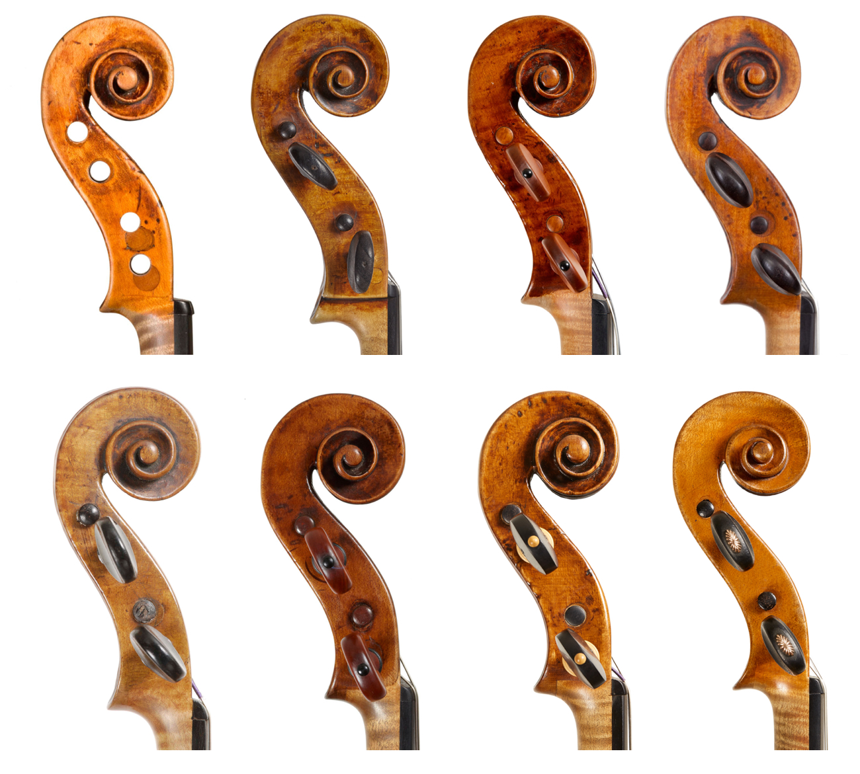
※上、左から右へ。1690年製ヴァイオリン、1696年製チェロ、1710年製ヴァイオリン2本のカッパのスクロール。
※下、左から右へ：Senta 1670、Cattenar 1710、Sorsana 1725、Celoniato 1734による現代のピエモンテ製ヴァイオリンスクロール

また、ピエモンテの初期の製作者に共通する特徴として、ペグボックスが細長いことが挙げられます。カッパの作品では、ペグボックスのカーブが底に向かって膨らんでいる傾向があります。また、ペグボックスの面取りは、スロート部分がより開いて見え、スクロールの目は平らであることもカッパの作品に特有のものです。
17世紀のイタリアの多くの製作者と同様、カッパの楽器はアマティ家との親和性を示している。特にアウトラインはアマティに似た丸みを帯びているが、カッパのアウトラインはもっと丸く、アマティのような規律もなく、むしろフリーハンドのような印象を与える。アーチもアマティの影響を受けており、丸みを帯びたカーブが中程度から高さまで続き、縁にはわずかにチャネリングが施されている。
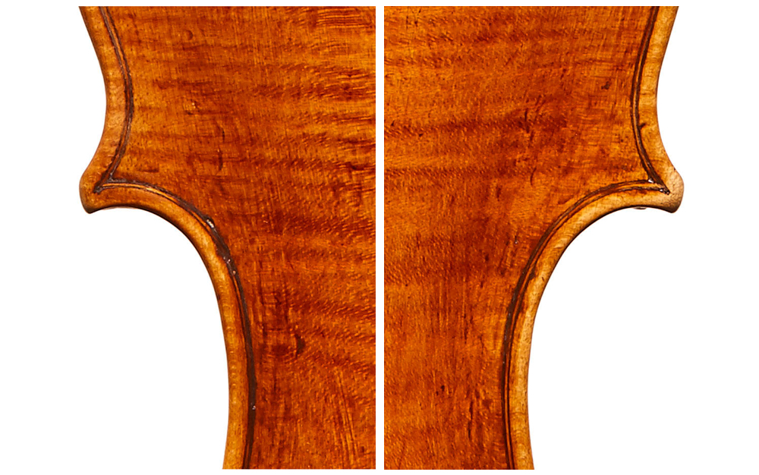
※この1710年頃のヴァイオリンには、工具の跡やパーフリングの汚れのムラなど、カッパのラフな仕上げが見て取れる

アマティ家と違って、カッパはあまりきれいで洗練された仕上げにこだわっていないようだ。ボディとスクロールに見られる多数の工具痕に加え、彼のパーフリングはかなり粗い。特にコーナー部では、パーフリングのミットレが無差別に重なり合っている。また、カッパはパーフリングの黒い帯の染色にあまり注意を払っておらず、帯の真ん中に大きな隙間ができているものもある。その結果、厚みのあるストリップでは、中央が薄く、その両側が黒く染色された線路のように見えるのです。

カッパのニスは金色やオレンジブラウンの様々な色調で、時折赤みがかった色調のものもある。丸いピンは通常、背面の上部と下部に、端のかなり内側と中心から外れたところに目立つように付けられています。

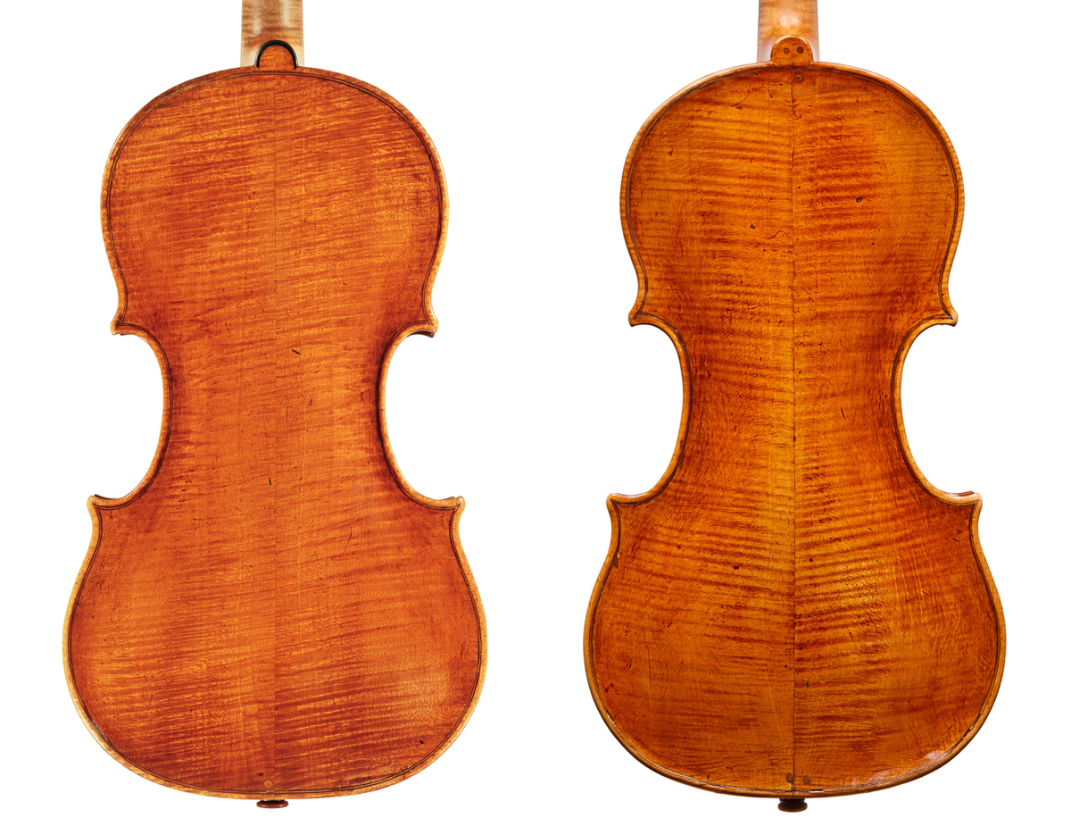
※1690年頃と1710年頃のカッパのヴァイオリン背板は、彼の木材選択の典型的な例です

カッパの材は、この時代のクレモネーゼの楽器に見られるような豪華なものではないが、それでも非常に魅力的な選択である。トップ材には幅の狭い柾目のスプルース、バック材には幅の狭い柾目のメイプルを主に使用しています。このメイプルの特徴は、カッパのいくつかの楽器に見られる、ボディ全面に走る顕著な柾目である。
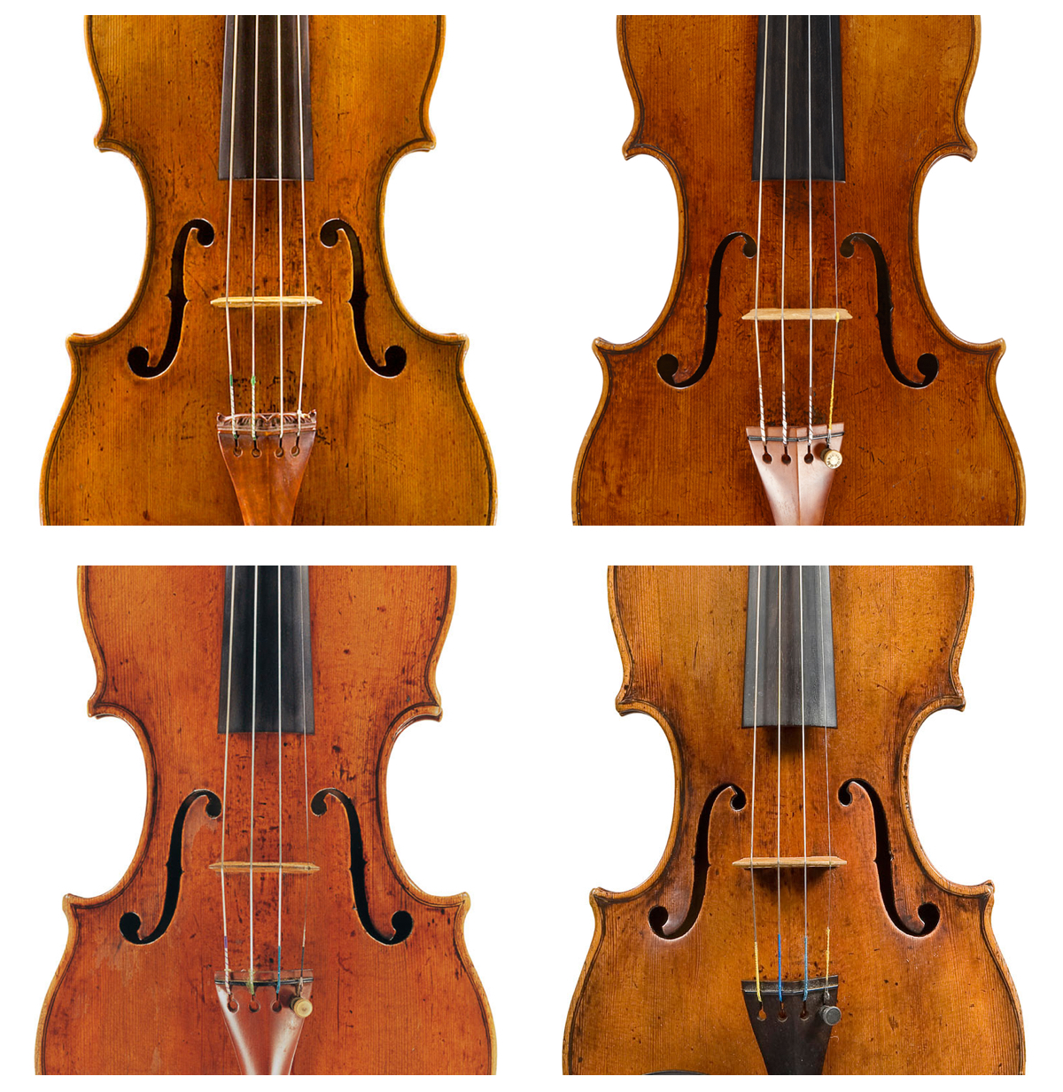
※上：左アンドレア・アマティ、右ニコロ・アマティ（1648）のヴァイオリン
下：カッパのヴァイオリン2台（1690年製）

カッパの楽器のFホールは、ボディに広く配置され、やや内側に傾いており、柔らかな丸みを帯びたデザインになっている。ニコロ・アマティのFホールが、ニックの部分まで直線的に彫られているのに対して、カッパのFホールは、ニックに近づくにつれてわずかにカーブし、柔らかいV字型になる傾向がある。この点では、ニコロの祖父であるアンドレア・アマティの作品に近い発想である。

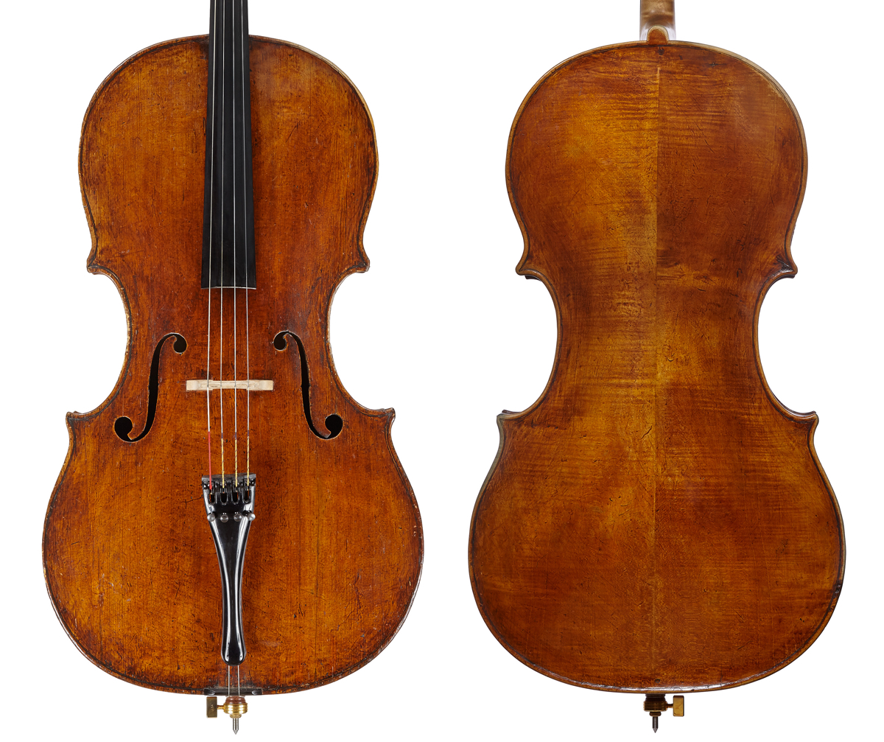
※1696年製のカッパのチェロ

現存するカッパの作品の多くはヴァイオリンであるが、チェロも製作している（カッパのヴィオラは知られていないようである）。チェロは、ヴァイオリンと同じような特徴を持ち、ヴァイオリンと同様、優れたコンサート楽器であることが証明されている。カッパ・チェロの中には、ヒルズ族によって削られ、その後拡大された例もあるが、ほとんどそのような運命には至っていない。17世紀の多くのチェロと違って、カッパのチェロは現代の基準からすると特大ではなく、背の長さは75cm程度までである。この点では、フランチェスコ・ルゲリやアンドレア・グァルネリなど、17世紀後半に小さなチェロのモデルを採用した他の数人の製作者と同じである。
カッパの作品は全体として、17世紀のピエモンテ様式とその北欧からの影響、そしてアマティの伝統を効果的に融合している。カッパはアマティの製作方式を採用しなかったので、これは製作というよりも精神的なものである。また、カッパの作品はアマティのクオリティを受け継ぎつつも、より素朴なアプローチになっている。しかし、彼の作品は、アマティの理想を大胆に表現したものであり、最高である。特に、アマティの「グランド・パターン」型からインスピレーションを受けたと思われる大型モデルのヴァイオリンにその傾向が強い。この点で、カッパの楽器は、ピエモンテ初期の作品の中で最も成功した例といえる。

